Муниципальное общеобразовательное учреждение
общеобразовательная средняя школа п. Тарбагатай
Петровск – Забайкальский район
Забайкальский край

Краевой конкурс «Эхо войны в моей семье»

Номинация: «Они говорят о войне»

Исследовательская работа

Трудное военное детство

Степных Диана, Ткачёва Наталья,
учащиеся 8 класса МОУ СОШ п. Тарбагатай
Научный руководитель: Никитенко Зинаида Дорофеевна,
учитель русского языка и литературы
МОУ СОШ п. Тарбагатай

Тарбагатай, 2015г
Оглавление

- Введение……………………………………………………………………………3
- Основная часть. Интервью с Сосновской Ольгой Митрофановной…………...4
- Заключение……………………………………………………………………… 7
- Приложение I Фотография Ольги Митрофановны……………………………8
Приложение II Вопросы анкеты …………………………………………………9

Я родом не из детства - из войны.
И потому, наверное, дороже,
Чем ты, ценю и счастье тишины,
И каждый новый день, что мною прожит.
I. Введение
В День Победы на митинге у памятника погибшим землякам в годы Великой Отечественной войны стоят уже единицы ветеранов, их место занимают труженицы тыла. Но живы ещё другие свидетели войны, кто в военные годы были детьми, нашими сверстниками. У детей войны разные судьбы, но всех их объединяет общая трагедия, невосполнимая потеря прекрасного мира детства. Не в срок повзрослевшие, не по годам мудрые и невероятно стойкие маленькие герои противостояли войне. А ведь детство – самая счастливая пора в жизни каждого ребенка. Но так случилось, что многие дети не видели этой поры. У них не было детства. Они уже в свои 12 лет, как Сосновская Ольга Митрофановна, совершали трудовые подвиги наравне с взрослыми. Не детская это доля! Но так было!
Наше поколение имеет возможность прикоснуться к Великой Отечественной войне, слушая воспоминания живых свидетелей того времени о страшном зле, которое принесла война, и о трудовых подвигах во имя Победы. Детям войны уже за 80лет,
Объект исследования: история Великой Отечественной войны
Предмет исследования: военное детство
Гипотеза исследования: война лишила детей не только детства, но и всех радостей, которые его сопровождают.
Цель исследования: выявить влияние событий Великой Отечественной войны на жизнь и быт детей в далёкой от фронта забайкальской деревне.
Задачи исследования:
- изучить на примере судьбы Сосновской Ольги Митрофановны все тяготы военного детства, проведенного в забайкальской деревне;
- попытаться понять, как повлияла война, потеря близких, лишения на формирование характера детей, переживших её;
- узнать, как воспринимали происходившее дети, какой след оставили эти тяжелые годы в их памяти, как они оценивают то время сейчас, что хотят пожелать нынешнему поколению;
- открыть в школьном музее Банк Памяти – воспоминаний детей Великой Отечественной войны» и донести собранные сведения и впечатления до всех учеников школы.
Методы исследования: интервьюирование, анализ, синтез, обобщение
II. Основная часть. Интервью с Сосновской Ольгой Митрофановной
Мало осталось в живых людей, которые могли бы рассказать о таком трудном времени, как Великая Отечественная война. Немногие хотят вспоминать прошлое, видимо, есть причины: то ли оттого что слишком тяжело было жить, то ли оттого что уже устали от старости. Но Сосновская Ольга Митрофановна, несмотря на свой возраст, всегда жизнерадостная, всегда с шуткой, прибауткой. Худенькая, невысокого роста, она до сих пор шустрая. Ольга Митрофановна сейчас любит посидеть на лавочке, поговорить о политике, о последних новостях. Очень открытая к людям, она любит, когда её просят о чём- то рассказать. «Бабушка Оля» - так зовут эту женщину ребятишки на улице Трактовой в посёлке Тарбагатай. Нам посчастливилось расспросить Ольгу Митрофановну об её детстве в годы Великой Отечественной войны, и вот что она рассказала.
- Где Вы жили в годы Великой Отечественной войны?
- Жила я в селе Нарын Красночикойского района Читинской области. Мне было тогда 12 лет, когда началась война. Отца провожали на войну вместе с его братьями. Все собрались около нашего дома, потому что он был крайним в деревне, даже накрыли столы на улице. Я помню, что это было в августе, так как сено косили. Мы далеко за деревню провожали мужчин на войну, они уезжали на телегах в Петровский Завод. Всех коней тогда забрали из села.
- Сколько человек было в Вашей семье?
- Кроме меня, в семье было ещё четверо детей и мама. Мама мне была неродная, но она никогда детей не разделяла. Старший брат Саша работал в колхозе, а младшие - Миша, Маша и Гоша были маленькие и сидели дома. Мужчин, как и в других сёлах, не было. Только женщины, подростки, дети и престарелые.
- Казалось бы, война мало должна коснуться жизни чикойского села, слишком оно далеко от мест боевых действий. Чем Вы занимались? Что делали, где работали?
- С меня спрос был, как с взрослой. Два года пасла баран, потом ещё два года работала дояркой. В конце 1944 года пошла в лес чурочку пилить для паровозов. Весной пахала на прицепе, хлеб сеяла. В начале июня, когда пшеница подрастёт, бабушки собирали всех детей, и мы шли на поле полоть. Пололи тщательно, старались управиться до жары, а после обеда бежали на реку Чикой.
- А как вы фронту помогали?
- Отправляли все: шкуры с коз, сало баранух, масло, яйца, бульбу, капусту, мясо. Если какая – то семья не справлялась с нормой, закон был строгий: забирали корову.
- Вот вы всё на фронт посылали, а сами- то чем питались? Правда ли, что голод был?
- Да, голод был страшный, ели всё, что можно было есть. Хлеба мы не видели в деревне, ели крапиву, пырей, лук, мангыр, Не рождалась бульба, было мало и мелкая, мы тогда горохом звали, потому что была страшная засуха. Маша, Миша и Гоша были совсем маленькие. Иногда, когда совсем было нечего есть, я брала туесочек, привязывала его к спине и переплывала через Чикой, там у доярок просила сыворотки, чтобы братьев и сестру накормить. Доярка крадче нальёт, чтобы бригадир не увидел, а я возвращаюсь ночью через Чикой домой.
Ольга Митрофановна шустро соскакивает и приносит тот самый туесочек, который она хранит с детства.
- Ольга Митрофановна! А разве нельзя было посадить пшеницу, чтобы свой хлеб был?
- Пшеницу колхоз садил, мы хлеб убирали, да нельзя было даже горсточку зерна в карман насыпать. Очень строго было. Пшеницу убирали до последнего колоска на полях. Ходили мы тайно за колосками, но если поймают, то наказание было суровым. Подружка моя так на поле от голода и умерла.
Ольга Митрофановна не плачет, только во время рассказа закроет глаза морщинистыми руками и уронит голову на колени.
- А дома вы что- нибудь сажали?
- Конечно, сажали. Сотки четыре капусты только сажали, лука гряды четыре, бульбу не ели, на семена берегли, только года через три после войны картошки- то и наелись. Чтобы капусту посолить, за солью ходили в Монголию пешком.
- Тайга была рядом. Спасала ли она от голода?
- Самый страшный голод был весной ранней, когда ещё нет ни травинки , ни былинки. И большой радостью была найденная в поле перезимовавшая картошка, из которой пекли лепешки-плюшки. Какими они казались вкусными! Потом за черемшой ходили. Однажды идём мы с бабушкой, а на дороге кто- то лежит. Оказалось, девочка моих лет, бабушка налила ей капустного рассола в рот, та постепенно начала приходить в себя. Через три часа мы вернулись, дали ей поесть черемши, все вместе пошли в деревню. Она до сих пор жива. В августе уже шли в хребёт. Шишка ещё не падала, так я по тонким веткам до самой вершины добиралась и шишки сбивала. Там и наедались, чай с баданом пили. А уж осенью до самых морозов ходили за орехом. До хребта добирались по двое суток, а обратно несли по полмешка орехов, для девчонок ноша непосильная, вот я один раз от усталости и упала без чувств, но недалеко от дома, потом неделю пролежала в постели. Мама жалела меня, но выхода не было другого.
-Ольга Митрофановна! А от отца были весточки?
- Было одно письмо, что везут под Москву, и похоронка, что место захоронения - Калинов куст.
- Как узнавали, что происходило на фронте?
- Радио не было, но новости разлетались быстро из одной деревни в другую. Переживая такой голод, смерть близких людей, мы все фашизм ненавидели. В 1944году вернулся раненый мой дядя, так он рассказывал о войне, а мы думали, что, оказывается, нам- то ещё легко жилось в деревне.
- Ольга Митрофановна! Когда тебе 12-14 лет, наверное, хочется потанцевать, погулять? Чем занимались вечерами?
- Была в деревне гармошка, а у брата Миши балалайка, мы её в крапиве прятали, уж очень мама не любила, когда на ней играли. Вот вечерами убегали в клуб, но утром в шесть часов уже должна быть на работе. Нам покрасоваться хотелось. Война- то четыре года молодых забрала. Вы вот спрашиваете, что из молодости вспомню. А я не знаю, что сказать . Не удаётся ничего. Где же мне молодость вспомянуть, ведь мне её не досталось. Из всех моих подруг мне счастье вышло, жива ещё, может, здоровьем покрепче. Уж, казалось, всего натерпелись - и работали, как мужики, и спали в поле на земле, и не приласкал никто. Но всё пережили. Выстояли! Победили!
- Вы, наверное, и замуж вышли за своего деревенского паренька?
- Замуж я вышла уже в 23 года, когда работала на сплаве леса на реке Хилок. Муж был из другой деревни. У меня трое детей, всех старалась выучить, дать образование. Живу от них отдельно, сама могу ещё за собой ухаживать. А дети помогают, внуки, правнуки всегда рядом.
- Что бы Вы пожелали современным детям?
- Только мира! Будет мир- будет спокойная жизнь, будет счастливое детство.
Мы действительно видели, что в этой женщине, которой будет 85 лет, ещё столько энергии. В доме такая чистота, кругом домотканые дорожки, пахнет только что сваренным обедом. Поразительно, что, пережив столько горя, Ольга Митрофановна осталась приветливой, гостеприимной, не очерствело её сердце в этом ужасном пекле. Война научила стойкости, по-настоящему дружить, любить, ценить каждое мгновение жизни. В день нашего визита мы увидели у неё соседку, с которой они пили чай и разговаривали. Ольга Митрофановна смеётся, что никуда не надо бежать, всех можно позвать по мобильному телефону. Живи да радуйся! Конечно, мы пожелали Ольге Митрофановне ещё многих лет жизни и обещали навещать, потому что видели искреннее её желание общаться.
III.Заключение
Наше поколение о войне знает в основном из уроков истории, литературы, из художественных и документальных фильмов. Все меньше остается ветеранов Великой Отечественной войны и тружеников тыла. Мы должны с уважением относиться к этим людям, к их прошлому и настоящему, преклоняться перед ними. Нам есть чему у них поучиться. Рассказывая о скромной жительнице посёлка Тарбагатай Сосновской Ольге Митрофановне, хотим показать своим ровесникам, как проявлялась любовь к Родине, стойкость в испытаниях у детей - тружеников тыла в те далекие военные годы, лучшие качества человека: патриотизм, чувство долга, ответственность, стойкость, умение дружить. Мы думаем, что именно этих качеств так не хватает многим современным школьникам.
Выполняя исследовательскую работу, мы сделали следующие выводы:
1. Война - это не только человеческие жертвы, потери в бою, это, прежде всего искалеченное детство. Во все времена, во всех войнах были убитые и пленные, но ни в одной войне так не страдали дети.
2. В годы войны каждый ребенок совершил свой подвиг, несмотря на голод, холод и страх, дети продолжали жить и приближать День Победы.
3. Детям на войне рано приходилось взрослеть, брать на себя ответственность за судьбу близких, своей страны.
4. Наш долг - сохранить воспоминания детей войны, поэтому решено создать Банк Памяти в школьном музее.

Приложение I Сосновская Ольга Митрофановна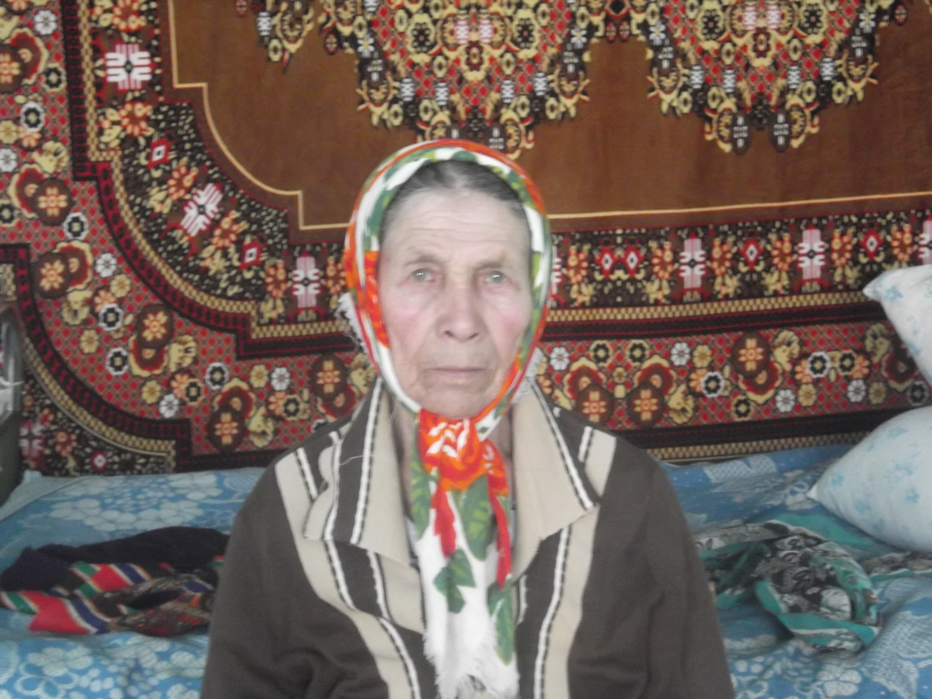

Приложение II Вопросы анкеты

- Где Вы жили в годы Великой Отечественной войны
- Сколько человек было в Вашей семье?
- Казалось бы, война мало должна коснуться жизни чикойского села, слишком оно далеко от мест боевых действий. Чем Вы занимались? Что делали, где работали?
- Как жители деревни фронту помогали?
- Вы всё на фронт посылали, а сами- то чем питались? Правда ли, что голод был?
- Разве нельзя было посадить пшеницу, чтобы свой хлеб был?
- Тайга была рядом. Спасала ли она от голода?
- Как узнавали, что происходило на фронте? Были ли весточки от отца?
- Когда тебе 12-14 лет, наверное, хочется потанцевать, погулять? Чем занимались вечерами?
- Как сложилась жизнь после войны?
- Как сейчас живёте? Получаете ли достойную пенсию?
- Сколько у Вас детей и как они устроились в жизни?
- Сложилась ли по- другому Ваша жизнь, если бы не было войны?
- Что бы Вы могли пожелать современным детям?

